**COLÉGIO EVANGÉLICO ALMEIDA BARROS**

**Data: ___/____/____**

**Professora: Letícia Aires**

**Aluno: _____________________**

**Lista de Exercícios – 2º ano**

**APOSTILA 6 – pg 51**

1. A velocidade de uma reação química pode ser alterada por alguns fatores que aceleram ou retardam esse processo. Em cada um dos itens apresentados a seguir, há situações do cotidiano que estão relacionadas diretamente com um desses fatores. Indique o fator determinante para a análise da rapidez e explique como esse fator contribuiu para aumentar ou diminuir a velocidade da reação.
2. O cozimento dos alimentos em uma panela de pressão é mais rápido do que em uma panela comum.

Fator: Temperatura

Justificativa: Na panela de pressão, a água atinge uma temperatura mais elevada do que em uma panela comum, por isso o cozimento dos alimentos é mais rápido.

(Gente, no vídeo comentei com vcs sob a pressão na panela de pressão, mas eu cometi um equívoco, porque na panela de pressão a pressão fica constante durante o cozimento, por isso na resposta está apenas temperatura. Qualquer dúvida manda mensagem)

1. O carvão em brasa quando abanado, em uma churrasqueira, fica mais incandescente.

Fator: Concentração

Justificativa: Ao abanar o carvão, há um aumento na concentração de gás oxigênio (comburente), com isso a queima fica mais intensa.

1. Um pedaço de palha de aço em cima da pia enferrujada mais rapidamente do que um prego, nas mesmas condições e com a mesma massa.

Fator: Superfície de contato

Justificativa: A superfície de contato da palha de aço é maior quando comparada ao prego, o que explica o fato de enferrujar mais rapidamente.

1. Duas reações químicas foram realizadas em condições diferentes de temperatura e de estado de agregação das substâncias, conforme descrito a seguir.

Reação I: CO(g) + NO2(g) → CO2(g) + NO(g)

Experimento 1 – temperatura igual a 25º C

Experimento 2 – temperatura igual a 250º C

(As demais condições são idênticas nos dois experimentos.)

Reação II: Pb(NO3)2 + 2KI → PbI2 + 2KNO3

Experimento 3 – os dois reagentes foram utilizados na forma de pó.

Experimento 4 – os dois reagentes foram utilizados em solução aquosa

(As demais condições são idênticas nos dois experimentos.)

Comparando-se as velocidades de reação em cada par de experimentos (v1 com v2; v3 com v4) é correto afirmar que:

1. v2 > v1 e v3 = v4
2. v1 > v2 e v3 > v4
3. v2 > v1 e v4 > v3
4. v1 > v2 e v3 = v4
5. v2 = v1 e v3 = v4
6. Em relação à influencia da temperatura sobre a velocidade de reação, pode-se afirmar que, com o aumento da temperatura, é:
7. Maior a velocidade da reação, independentemente de ser a reação exotérmica ou endotérmica.
8. Menor a velocidade da reação, independentemente de ser a reação exotérmica ou endotérmica.
9. Maior a velocidade da reação, se a reação é exotérmica.
10. Maior a velocidade da reação, se a reação é endotérmica.
11. Menor a velocidade da reação, se a reação é exotérmica.
12. O gráfico representa a reação genérica:

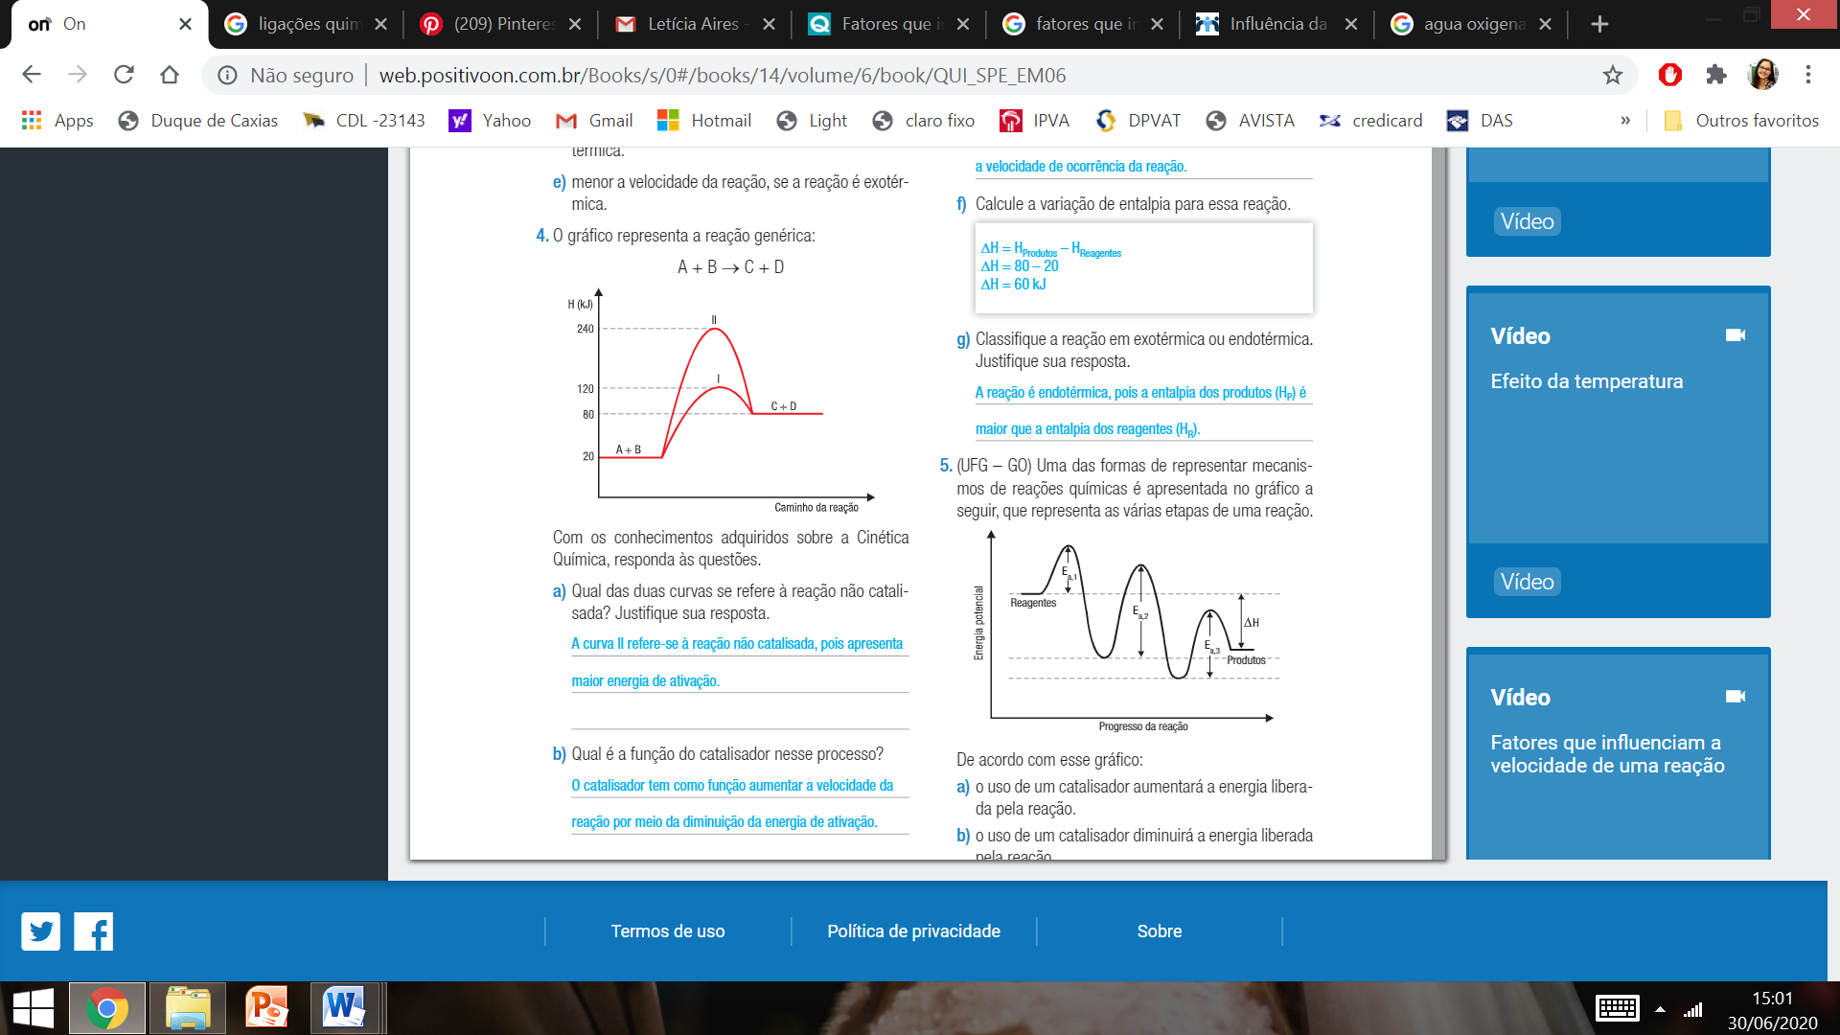

Com os conhecimentos adquiridos sobre a cinética química, responda às questões.

1. Qual das duas curvas se refere à reação não catalisada? Justifique a sua resposta.

A curva II refere-se à reação não catalisada, pois apresenta maior energia de ativação.

1. Qual é a função do catalisador nesse processo?

Aumentar a velocidade de reação por meio da diminuição da energia de ativação.

1. Determine a energia de ativação para a reação catalisada e não catalisada.

Energia de ativação com catalisador:

$$E_{ativação}=120-20$$

$$E_{a }=100 kJ$$

Energia de ativação sem catalisador:

$$E_{ativação}=240-20$$

$$E_{a }=220 kJ$$

1. Determine a energia do complexo ativado com e sem catalisador

A energia do complexo ativado é a mesma da energia de ativação, já que o complexo ativado é formado quando os reagentes atingem a energia de ativação, portanto:

Energia do complexo ativado com catalisador:

$$E_{ativação}=120-20$$

$$E_{a }=100 kJ$$

Energia do complexo ativado sem catalisador:

$$E_{ativação}=240-20$$

$$E_{a }=220 kJ$$

Ou ainda pode ser visto diretamente pelo gráfico, o complexo ativado está no topo da curva.

1. A variação de entalpia da reação catalisada é a mesma que para a reação não catalisada? Justifique sua resposta.

Sim. Pois a presença do catalisador diminui apenas a energia de ativação, aumentando a velocidade da reação.

1. Calcule a variação de entalpia para essa reação.
$$∆H=H_{produto}-H_{reagente}$$

$$∆H=80-20$$

$$∆H=60 kJ$$

2. Classifique a reação em exotérmica ou endotérmica. Justifique sua resposta.

Endotérmica

1. Uma das formas de representar mecanismos de reações químicas é apresentada no gráfico a seguir, que representa as várias etapas de uma reação.



De acordo com esse gráfico:

1. O uso de um catalisador aumentará a energia liberada pela reação.
2. O uso de um catalisador diminuirá a energia liberada pela reação.
3. O uso do catalisador, para aumentar a velocidade da reação, é mais efetivo na segunda etapa.
4. A primeira etapa é a que determina a velocidade da reação.
5. A terceira etapa é a que determina a velocidade da reação.
6. A velocidade de uma reação pode ser influenciada por alguns fatores, como a frequência de colisões entre as moléculas e a energia necessária para que essas colisões sejam efetivas. Na tentativa de estudar a influência desses fatores sobre a velocidade da reação do mármore (rico em CaCO3) com o ácido clorídrico (HCl), um químico realizou cinco experimentos, relacionando a massa e a forma do CaCO3, a concentração do HCl e a temperatura do experimento. O quadro abaixo mostra um resumo das condições experimentais estabelecidas para cada um dos experimentos:

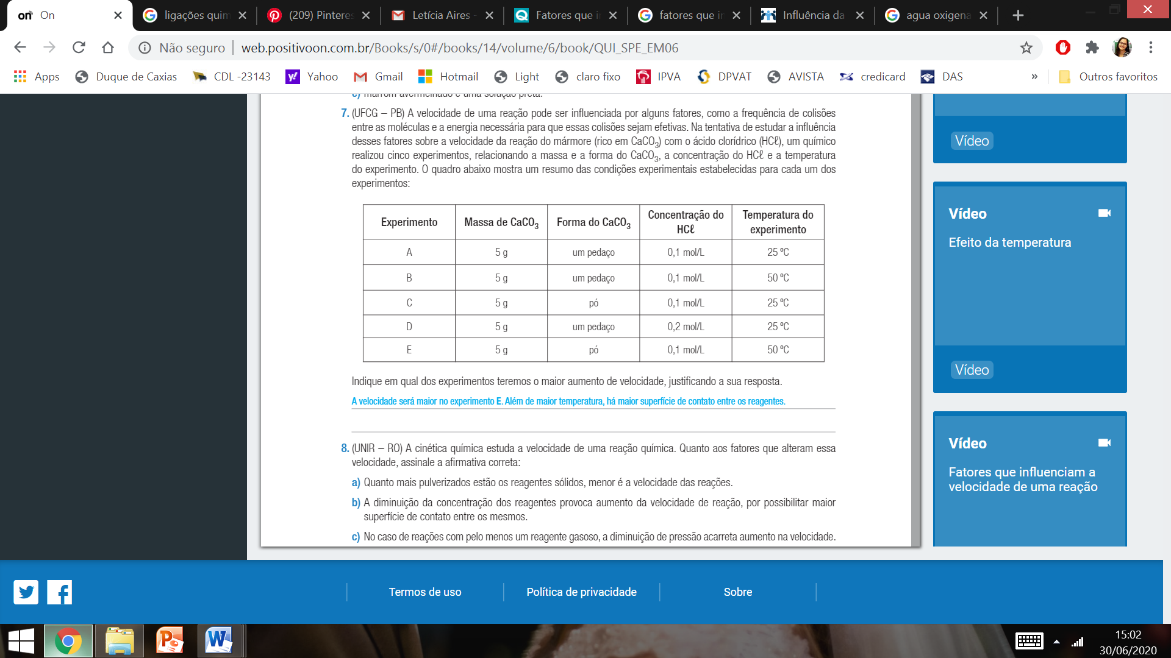

Indique em qual dos experimentos teremos o maior aumento de velocidade, justificando a sua resposta.

A velocidade será maior no experimento E. Além de maior temperatura, há maior superfície de contato entre os reagentes.

1. A cinética química estuda a velocidade de uma reação química. Quanto aos fatores que alteram essa velocidade, assinale a afirmativa correta:
2. Quanto mais pulverizados estão os reagentes sólidos, menor é a velocidade das reações
3. A diminuição da concentração dos reagentes provoca aumento da velocidade de reação, por possibilitar maior superfície de contato entre os mesmos.
4. No caso de reações com pelo menos um reagente gasoso, a diminuição de pressão acarreta aumento na velocidade.
5. A presença de um catalisador aumenta a velocidade, pois eleva a energia de ativação.
6. A elevação de temperatura aumenta a velocidade de uma reação química, porque aumenta a agitação das moléculas reagentes.
7. A água oxigenada ou solução aquosa de peróxido de hidrogênio (H2O2) é uma espécie oxidante bastante utilizada no dia a dia: descoloração dos cabelos, desinfecção de lentes de contato, de ferimentos, etc. A sua decomposição produz liberação de oxigênio e é acelerada por alguns fatores, como a exposição à luz ou a catalisadores ${Fe}_{(aq)}^{2+}, {Fe}_{(aq)}^{3+} e {Pt}_{(s)}$. Um estudo da cinética da reação foi realizado seguindo as condições experimentais descritas na tabela a seguir:

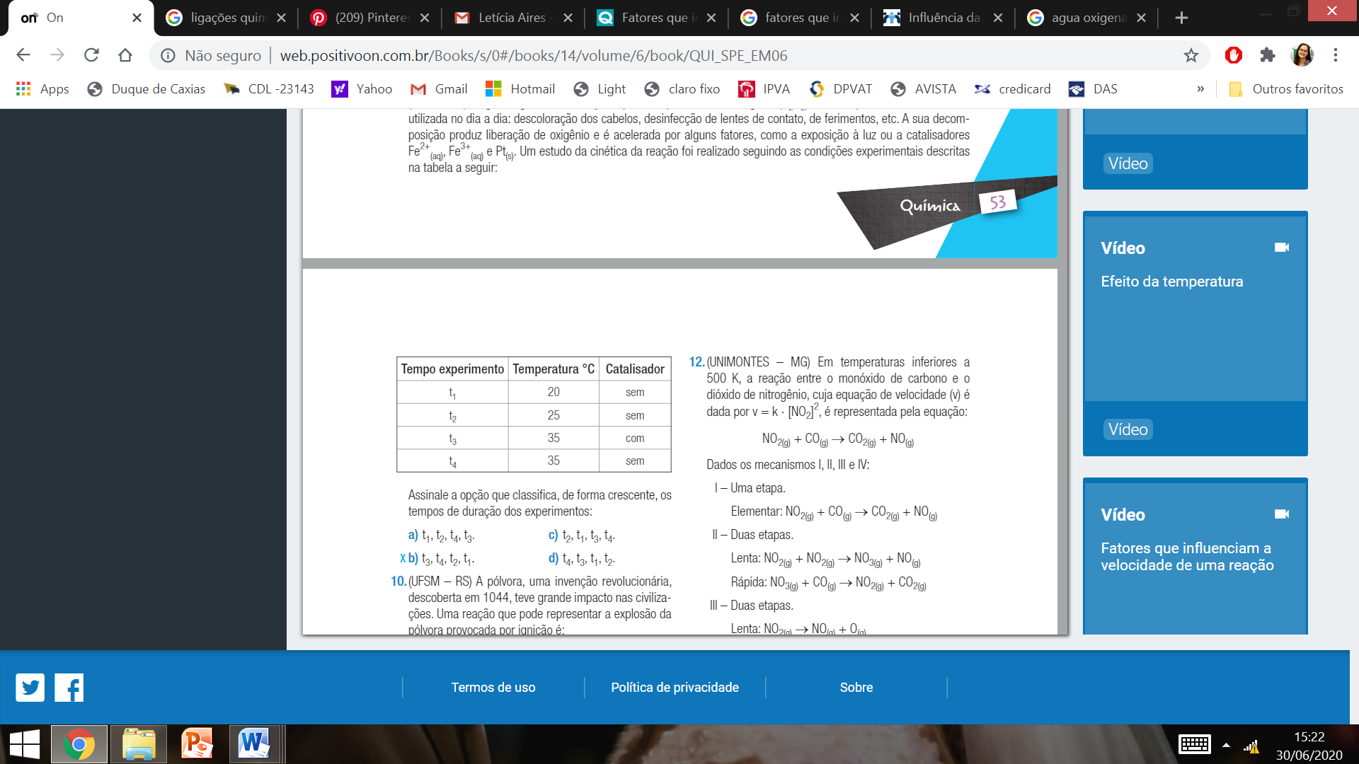

Assinale a opção que classifica, de forma crescente, os tempos de duração dos experimentos:

$t_{1},t_{2},t_{4},t_{3}$

$t_{3},t_{4},t_{2},t_{1}$

$t_{2},t_{1},t_{3},t_{4}$

$t_{4},t_{3},t_{1},t_{2}$

1. A pólvora, uma invenção revolucionária, descoberta em 1044, teve grande impacto nas civilizações. Uma reação que pode representar a explosão da pólvora provocada por ignição é:

$$2{NaNO}_{3(s)}+S_{(s)}+3C_{(s)}→{Na}_{2}S_{(s)}+N_{2(g)}+3{CO}_{2(g)}$$

Assinale verdadeira (V) ou falsa (F) em cada afirmativa:

( V ) O fornecimento de calor acelera a reação.

( F ) Os reagentes NaNO3 e S são consumidos com a mesma velocidade.

( V ) Quanto mais pulverizados estiverem os reagentes, mais rápida será a reação.

( F ) A presença de um catalisador não influencia a velocidade dessa reação.